西安电子科技大学
B级达标测试 报告
实验名称 高通滤波器设计、实现与测量
姓名 | 学号 | 学院 | 任务分工 | 贡献度 | 签名
丁瑞韬 | 23009200572 | 网络与信息安全学院 | Multisim实现与测量 | 33.3%
刘阳 | 23009200673 | 网络与信息安全学院 | MATLAB仿真 | 33.3%
黄旭阳 | 23009200678 | 网络与信息安全学院 | 实验报告撰写 | 33.3%
实验日期 2026 年 5 月 10 日
指导教师评语：
成 绩

指导教师：
年 月 日
测试报告内容基本要求及参考格式
一、测试目的
二、测试内容
三、设计方案及参数设置
四、系统调试过程中遇到的主要问题和解决方案
五、测试结果分析
六、收获与心得体会
七、参考文献
八、附录（可选，包括原理图、流程图、程序等）

一、 测试目的
掌握高通滤波器的基本工作原理及频域特性。
掌握有源高通滤波器的电路设计方法与核心参数（如电阻、电容）的理论计算过程。
熟练使用MATLAB软件进行信号的生成、滤波仿真及频域、功率谱密度、自相关函数的分析。
熟练使用Multisim电路仿真软件进行电路搭建，并掌握虚拟仪器（示波器、频谱分析仪、波特仪）的使用与数据测量方法。

二、 测试内容
理论设计：设计一个截止频率为30kHz的高通滤波器，并详细给出参数的计算过程 。
MATLAB仿真：仿真该滤波器在三种不同输入信号（40kHz单音正弦波、15kHz/50kHz/100kHz三音正弦波、20kHz方波）下的输入/输出时域波形、频域波形、自相关函数和功率谱密度 。
Multisim实现与测量：在Multisim中搭建电路，测量其3dB截止频率 。
频带验证：使用单音正弦信号，分别在通带、阻带、过渡带内各选取至少2个频率，测量传输系数并与理论对比，记录波形与幅频特性图（共12个图形） 。
方波响应：测试20kHz方波通过滤波器后的时域与频域响应，并进行结果分析 。

三、 设计方案及参数设置
1. 原理说明与电路选择
本设计采用二阶 Sallen-Key 有源高通滤波器电路。该电路结构经典，易于实现，且对元器件容差的敏感度较低。为简化电路并提高稳定性，本设计将运算放大器配置为电压跟随器结构，构成等量设计的压控电压源（VCVS）高通滤波器。
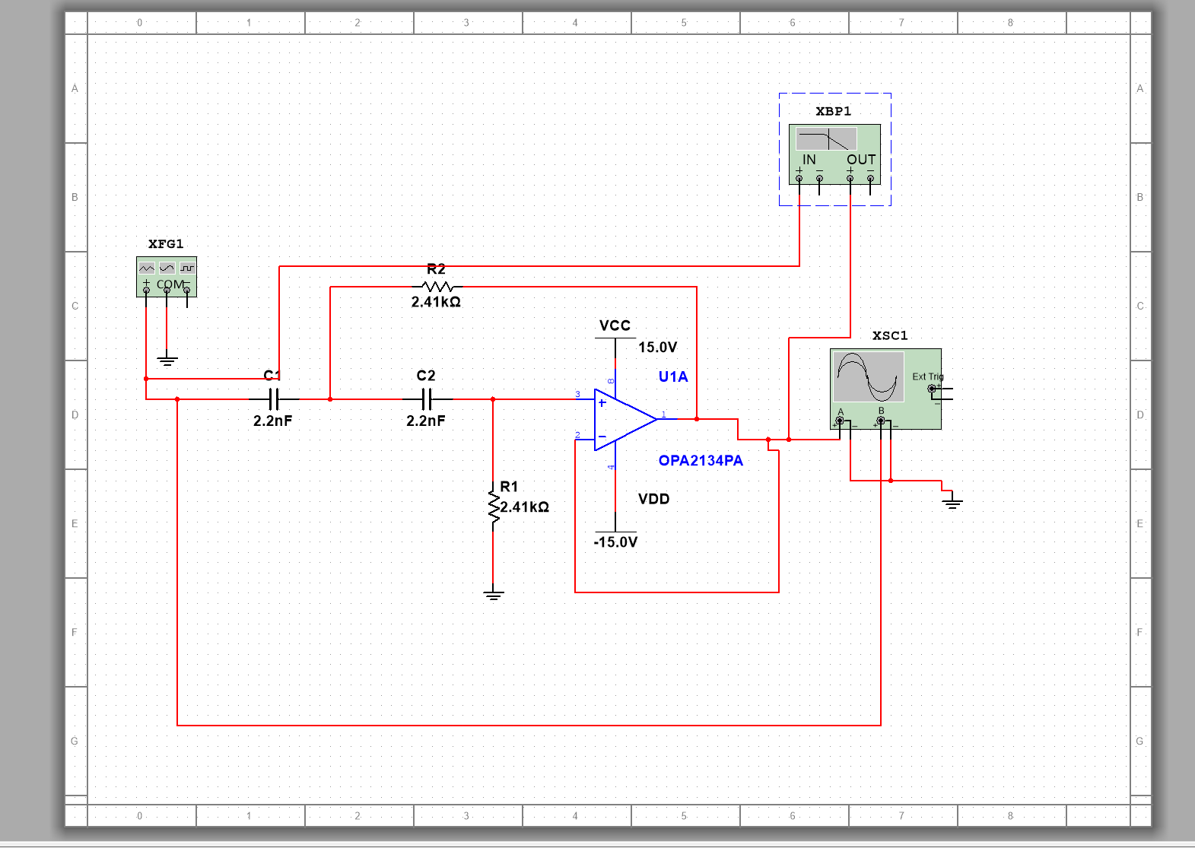
Multisim电路连线图

2. 理论计算与参数设置
设计目标基础特征频率：$f_{0}=30\text{kHz}$
根据二阶 Sallen-Key 高通滤波器的特征频率公式：
$f_{0}=\frac{1}{2πRC}$
为了方便元器件选型，预先选取标准电容值$C_{1}=C_{2}=C=2.2\text{ nF}$。
代入公式计算所需的电阻值R(令 $R_{1}=R_{2}=R$)：
$$R=\frac{1}{2πf_{0}C}=\frac{1}{2×3.14159×30000×2.2×{10}^{-9}}≈2411$$
在 Multisim 实际电路搭建中，选取电阻$R_{1}=R_{2}$ = 2.41 k$Ω$
运放选用 OPA2134PA，采用$±15\text{V}$双电源供电。输出端直接连接至反相输入端，$A_{v}=1$ 的深度负反馈。

四、 系统调试过程中遇到的主要问题和解决方案
主要问题：在 Multisim 中使用波特测试仪进行幅频特性扫频测量时，发现当增益下降至 -3dB 时，对应的实际截止频率为 46.714 kHz，偏离了设计的特征频率 30 kHz。
问题分析与解决方案： 经过重新推导二阶 Sallen-Key 高通滤波器的传递函数发现，当采用电压跟随器（$A_{v}=1$）结构时，滤波器的品质因数$Q=0.5$，属于临界阻尼响应，而非巴特沃斯的最平坦响应$（Q=0.707）$。
对于$Q=0.5$的二阶高通滤波器，其幅频响应特性公式为：
$$\left|H\left(jω\right)\right|=\frac{{\left(ω/ω_{0}\right)}^{2}}{1+{\left(ω/ω_{0}\right)}^{2}}$$
令增益 $\left|H\left(jω\right)\right|=1/\sqrt{2}$（即$-3dB$点），解得实际截止频率$f_{-3dB}$与特征频率 $f_{0}$ 的关系为：
$$f_{-3dB}=\sqrt{\sqrt{2}+1}×f_{0}≈1.553×f_{0}$$
代入本次设计的特征频率$f_{0}=30$kHz，计算得出理论 -3dB 截止频率为：
$$f_{-3dB}=1.553×30=46.59kHz$$
该理论计算值与波特仪实测值（46.714 kHz）高度吻合。这说明电路元器件参数设置完全正确，截止频率的偏移是由于品质因数 Q=0.5 导致幅频响应曲线在过渡带较为平缓所致。通过此次排查，不仅验证了仿真的准确性，也加深了对滤波器品质因数影响的理解。

五、 测试结果分析
1. MATLAB仿真结果分析
1.1 40kHz 单音正弦波响应
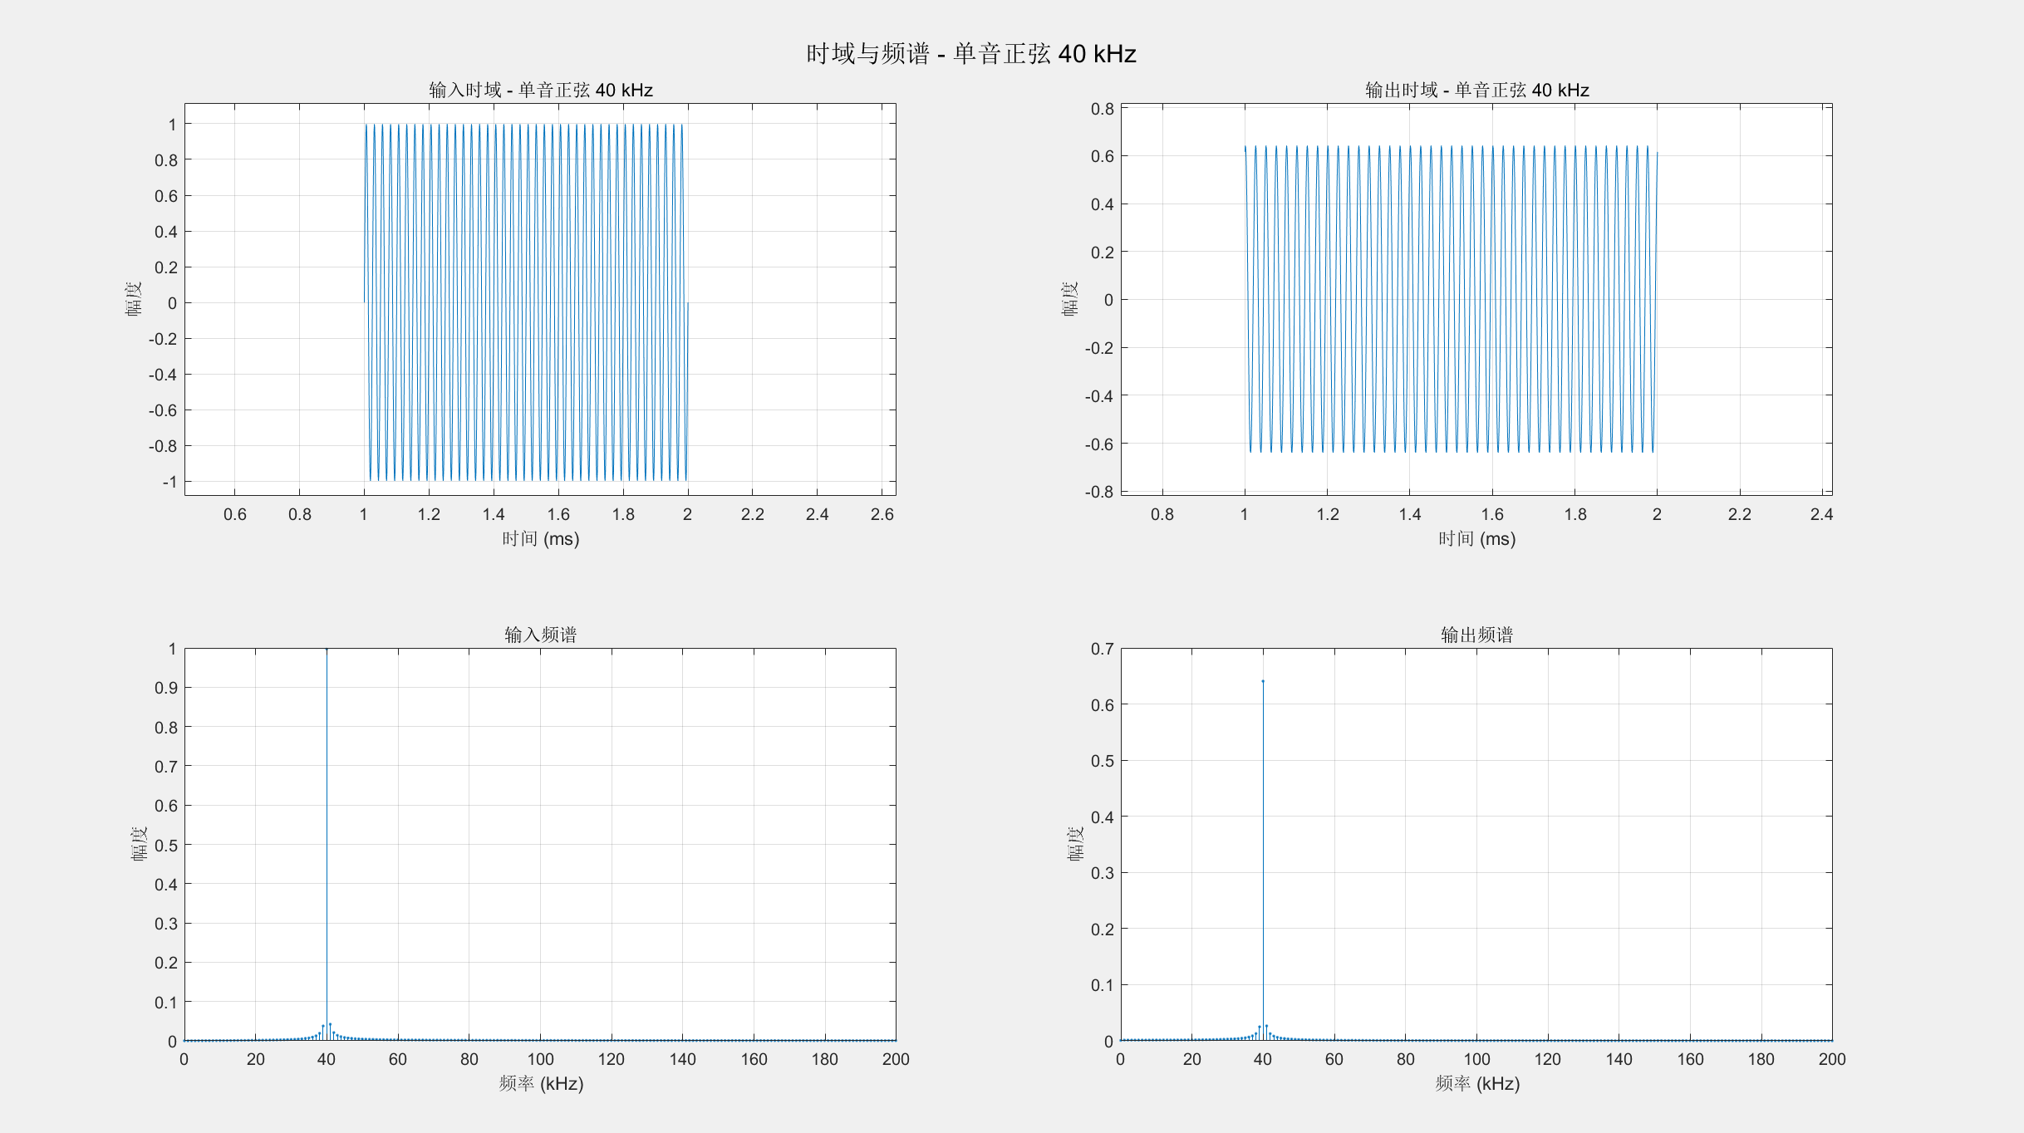
40kHz正弦波输入输出时域与频域波形

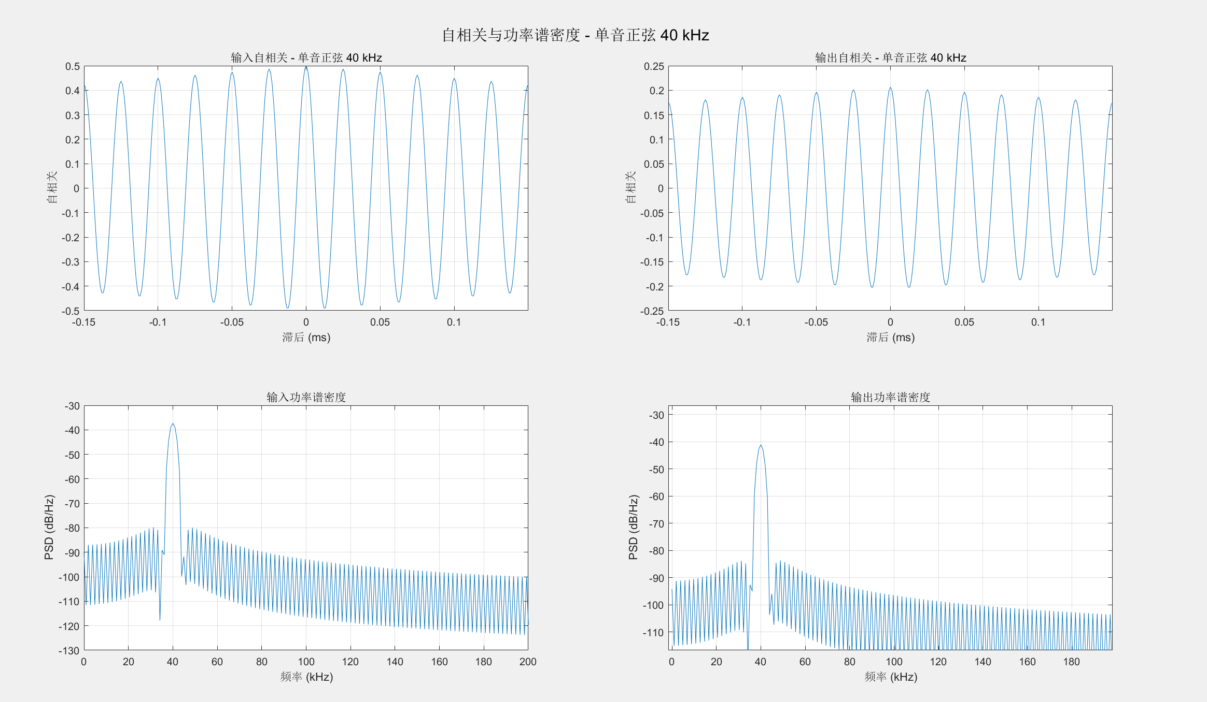
40kHz正弦波自相关函数与功率谱密度
分析：40kHz 处于滤波器的通带（或过渡带较高频段），信号基本无衰减地通过了滤波器。时域波形保持完好，自相关函数呈现标准周期性，功率谱密度峰值精准集中在 40kHz 处。
1.2 15kHz+50kHz+100kHz 三音正弦波响应
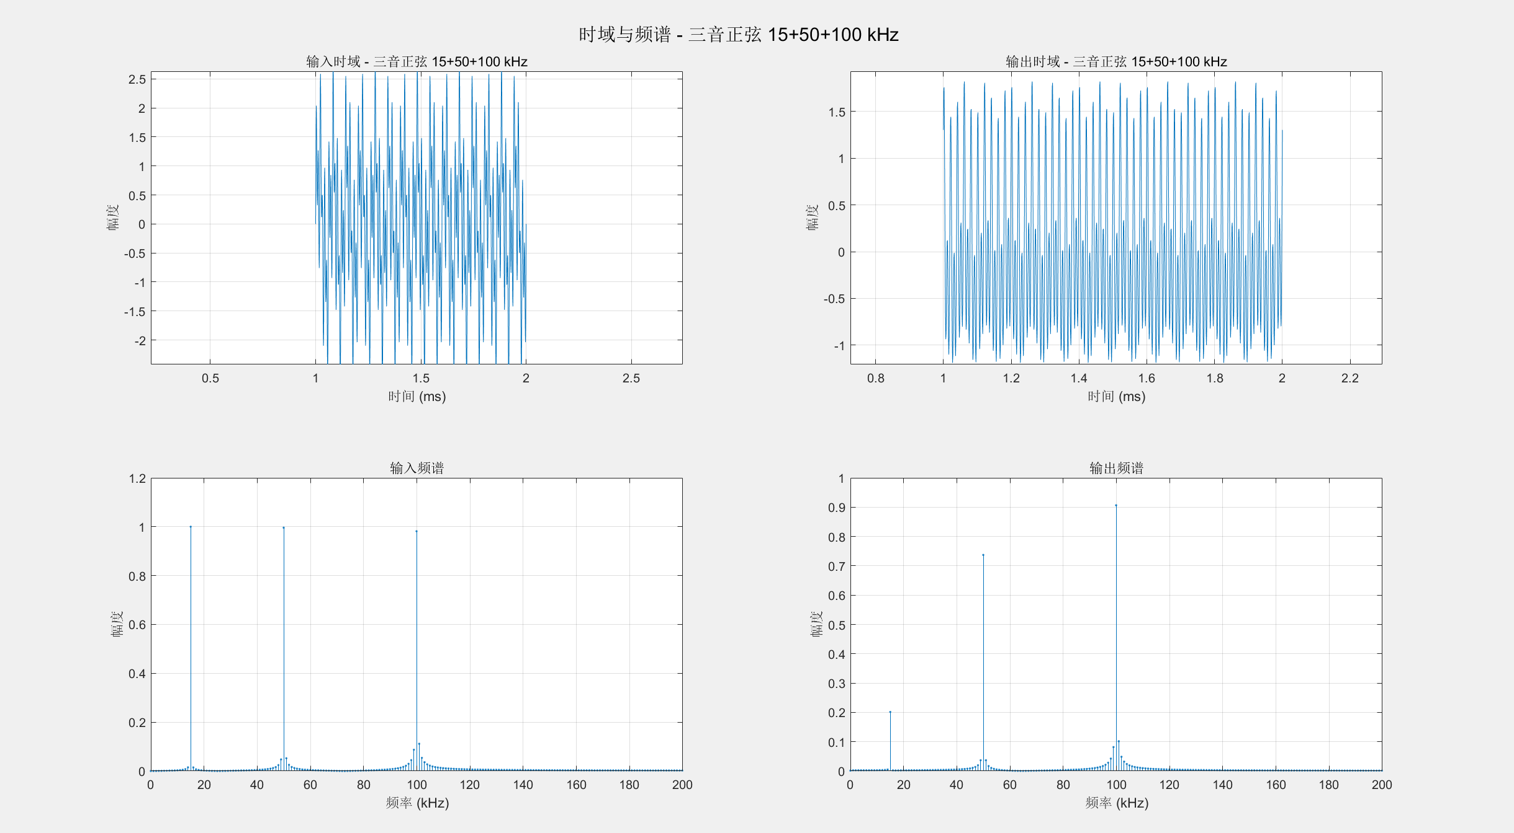
三音正弦波输入输出时域与频域波形
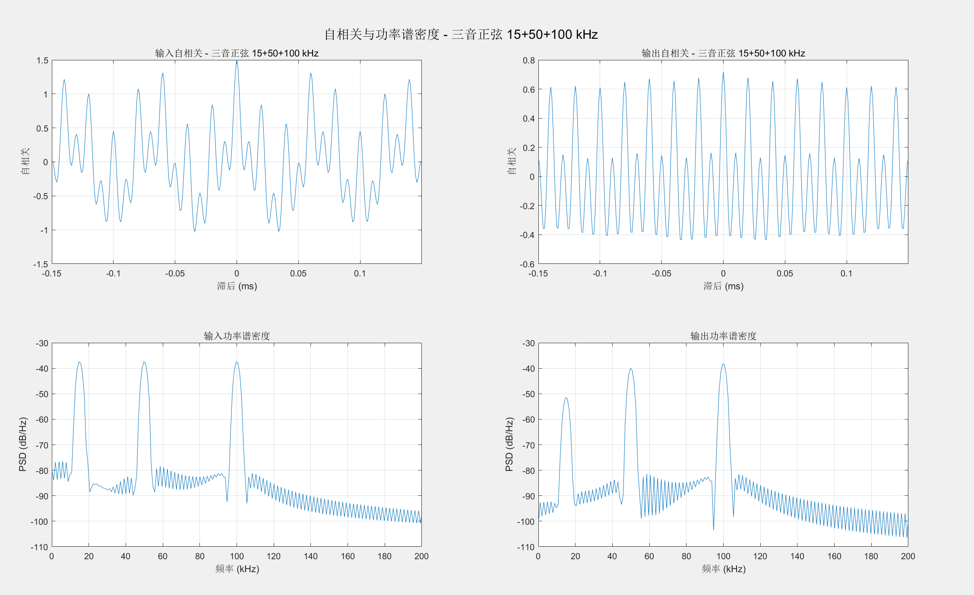
三音正弦波自相关函数与功率谱密度

分析：输入信号包含三个频率分量。通过滤波器后，处于阻带的 15kHz 分量被大幅衰减，而 50kHz 和 100kHz 分量顺利通过。频域图直观地展示了高通滤波器的频率选择特性。
1.3 20kHz 方波响应
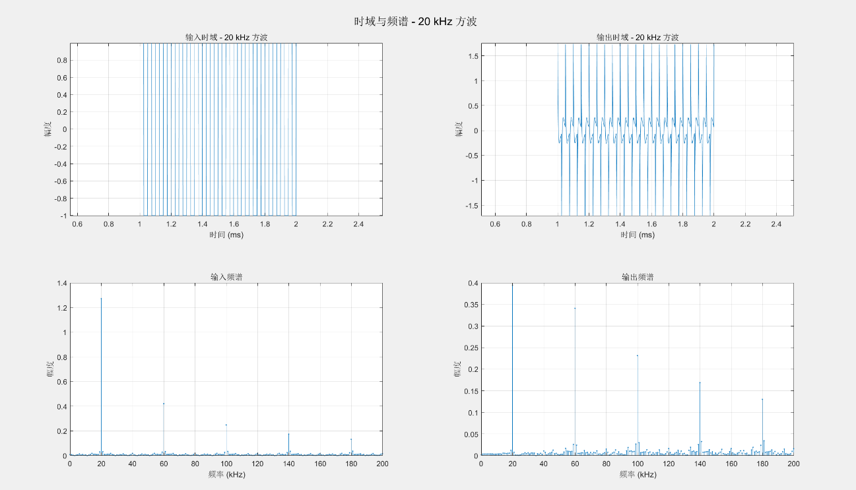
20kHz方波输入输出时域与频域波形

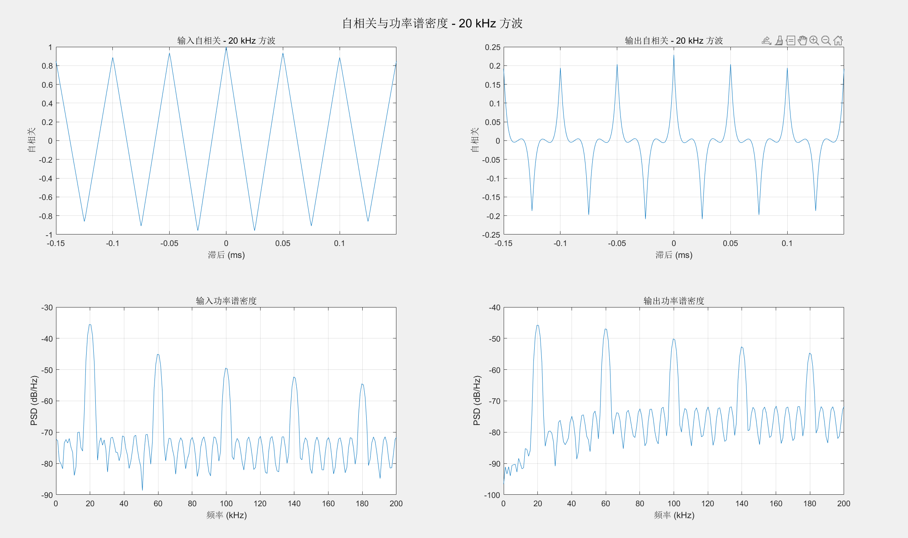
20kHz方波自相关函数与功率谱密度
分析：方波由基波和奇次谐波组成。20kHz 基波处于阻带被严重衰减，而高次谐波（60kHz, 100kHz等）处于通带被保留。这使得输出波形发生了畸变，表现出类似微分电路的尖峰特征。
1.4 数字滤波器幅频响应图
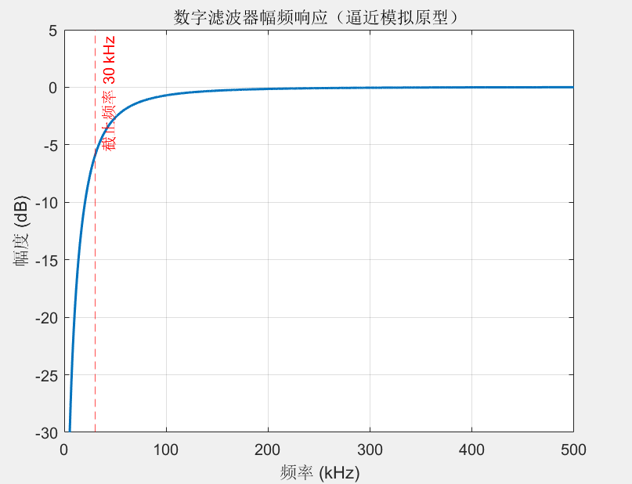
MATLAB绘制的滤波器幅频响应曲线

分析：由图可见，在 30kHz 处增益开始明显下降，呈现典型的高通滤波特性，验证了理论设计的合理性。

2. Multisim实现与测量结果分析
2.1 3dB截止频率测量
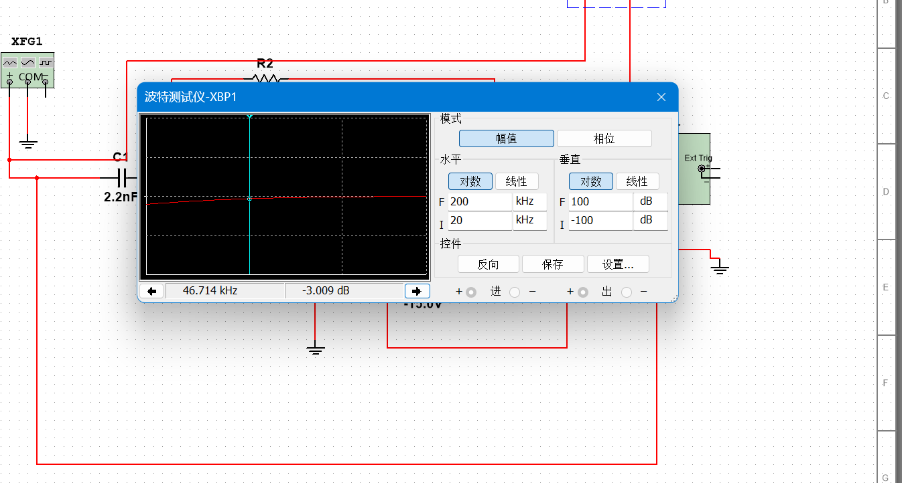
分析：利用波特测试仪测得 -3.009 dB 处的频率为 46.714 kHz，与前文第四部分的理论推导（46.59 kHz）高度一致。
2.2 单音正弦信号传输系数测试 在通带、阻带、过渡带内共选取 6 个频率点，利用示波器测量输入输出峰值电压，计算传输系数。数据如下表：
频段 | 测试频率 | 输入信号幅度(mV) | 输出信号幅度(mV) | 传输系数(测量值) | 理论分析/对比
阻带 | 5 kHz | 996.11 | 27.04 | 0.027 | 频率远低于截止频率，被极度衰减
阻带 | 10 kHz | 997.23 | 101.15 | 0.101 | 衰减约为 -20dB，波形明显变小
过渡带 | 35 kHz | 989.51 | 576.87 | 0.583 | 处于频率响应的爬坡阶段
过渡带 | 41 kHz | 999.73 | 649.48 | 0.650 | 接近 -3dB 截止点，幅度逐步回升
通带 | 100 kHz | 995.68 | 796.25 | 0.800 | 进入通带，信号顺利通过滤波器
通带 | 200 kHz | 998.98 | 928.81 | 0.930 | 增益趋近于1，符合高频导通特性

各频率点波形与幅频特性图记录（共12图）：

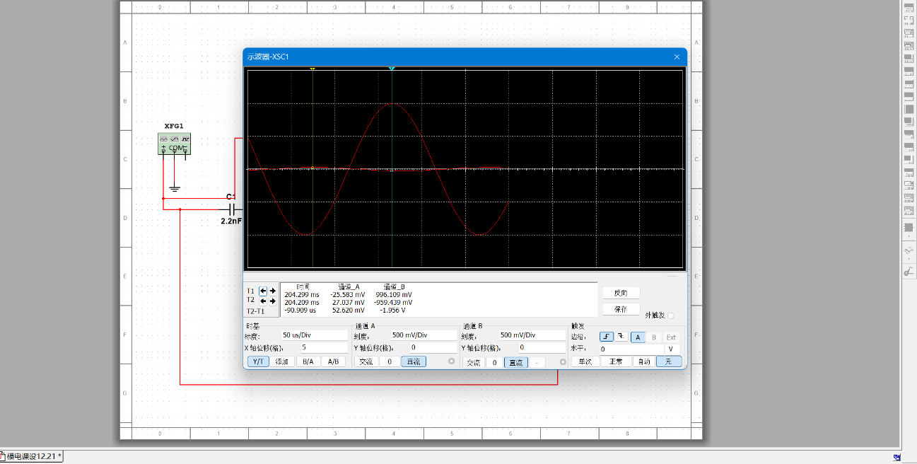
阻带 5kHz (时域波形)

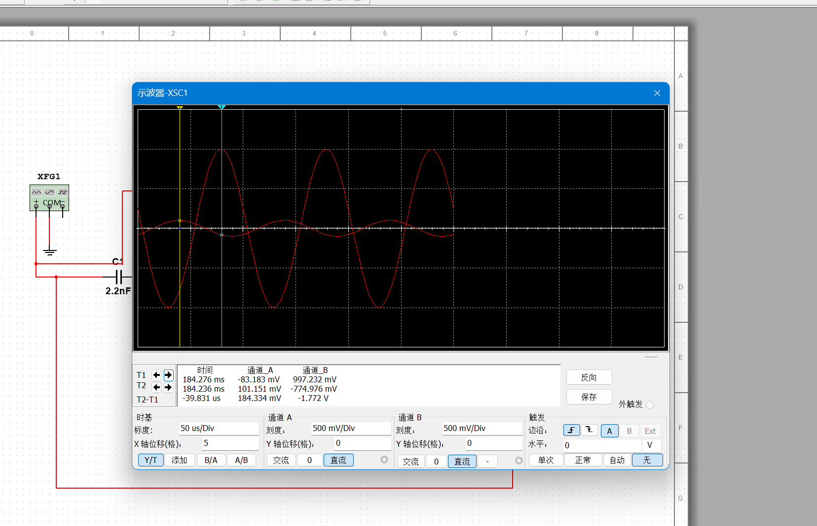
阻带 10kHz (时域波形)

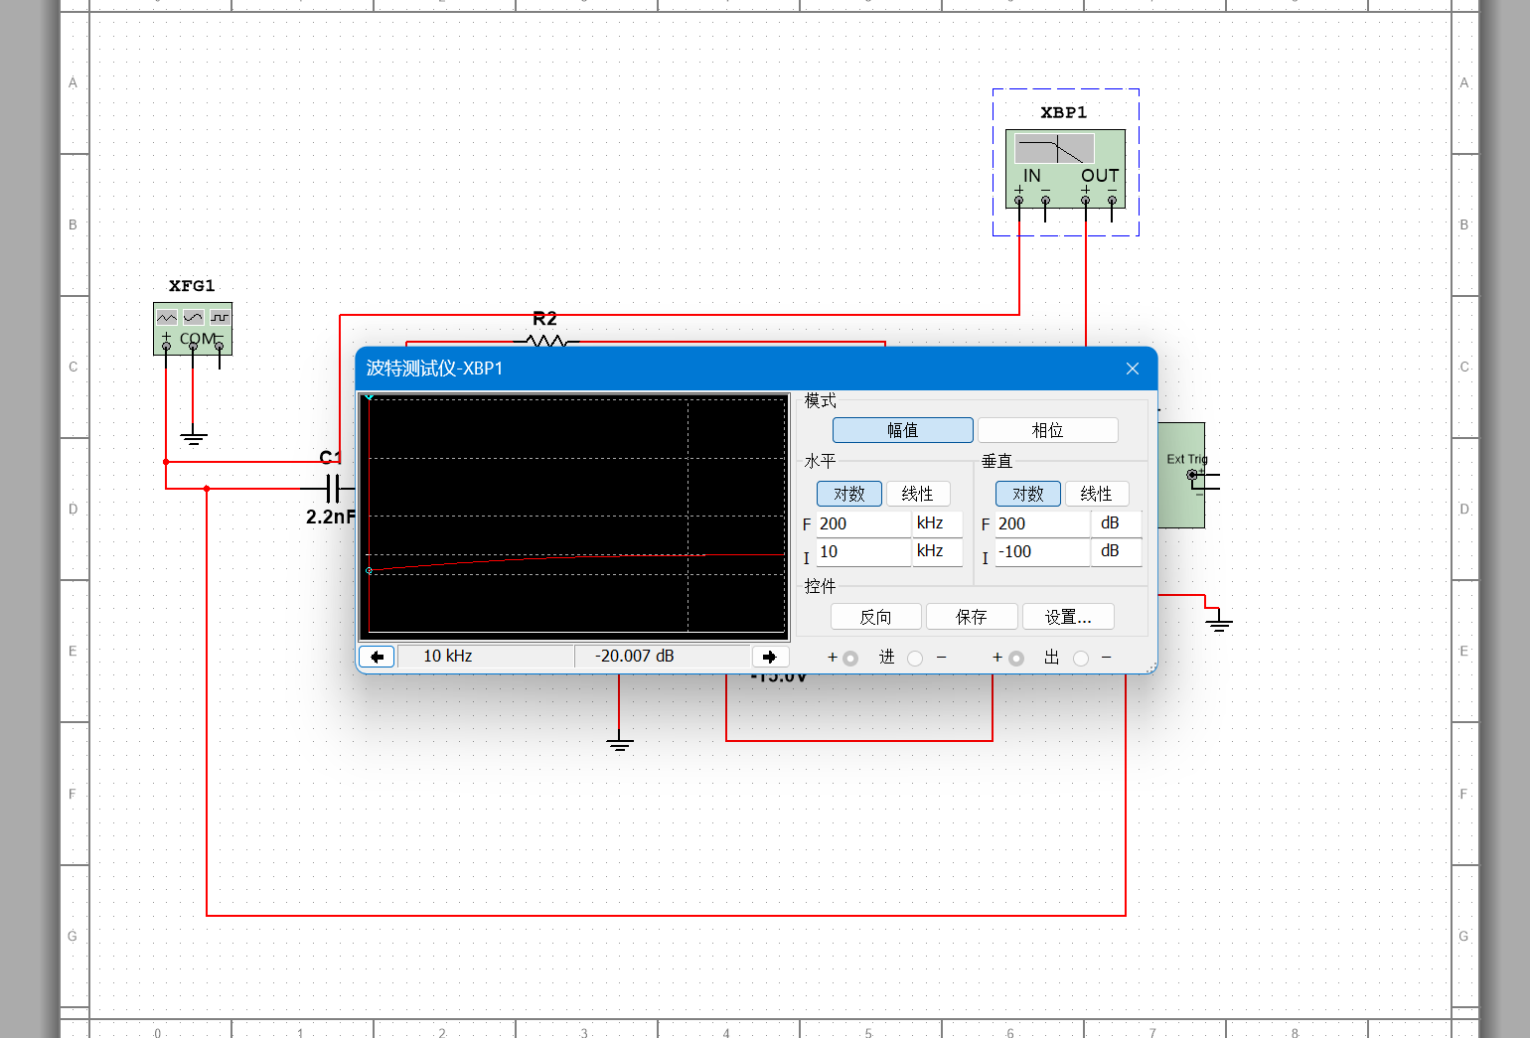
10khz (幅频特性)

过渡带 35kHz：
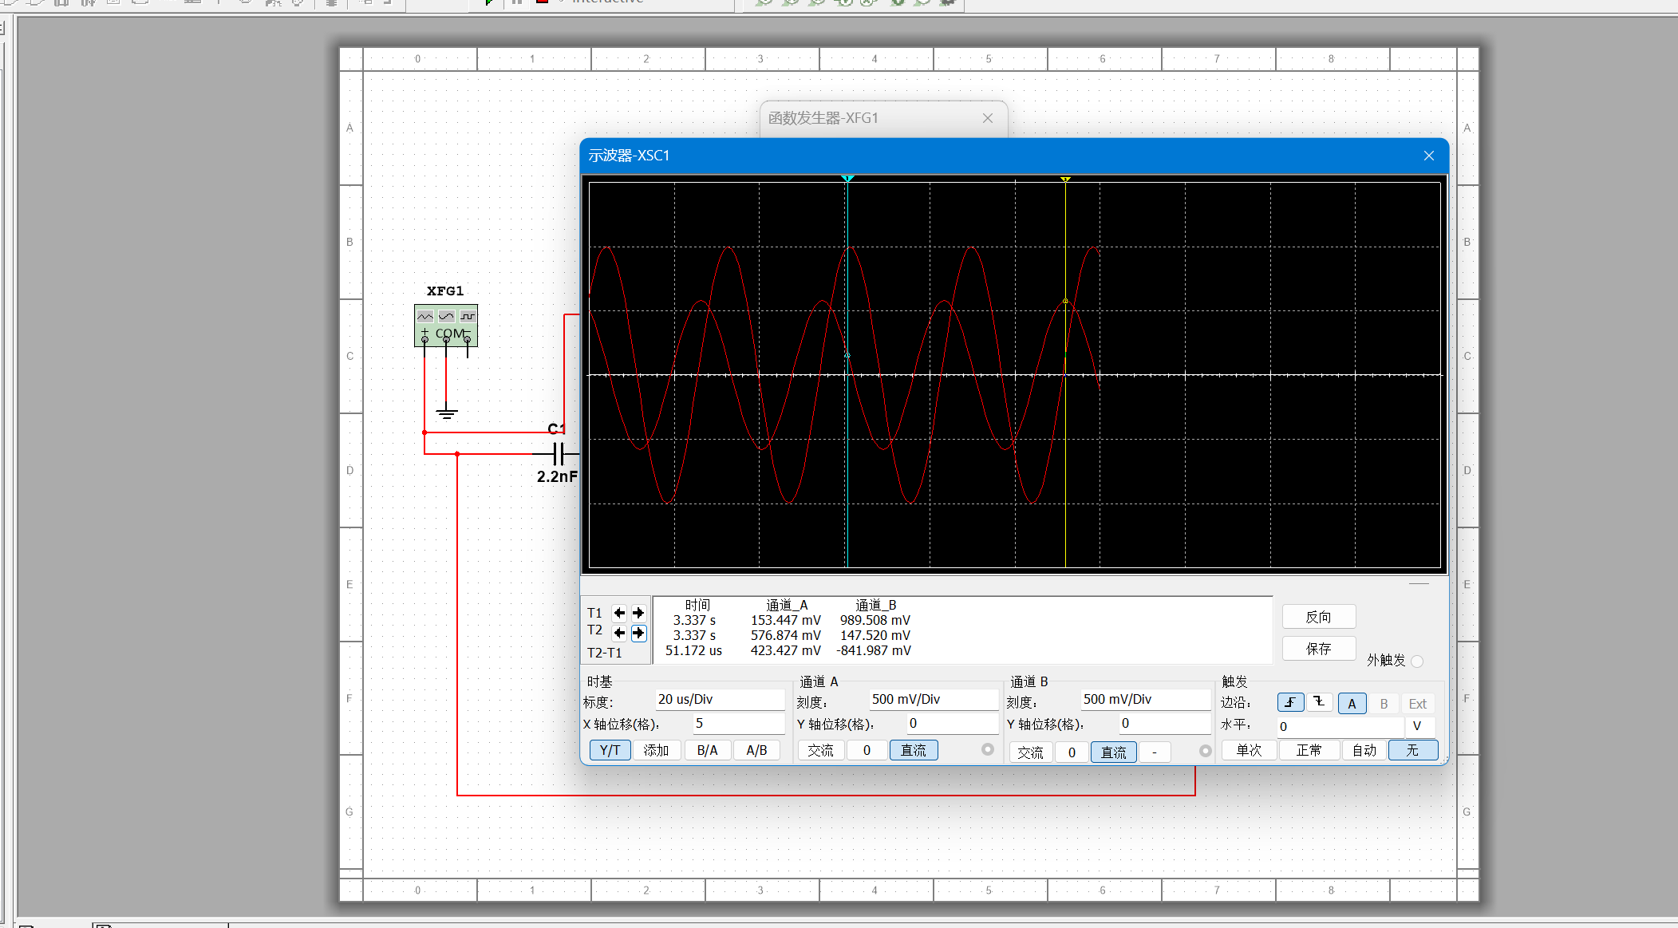
35khz (时域波形)
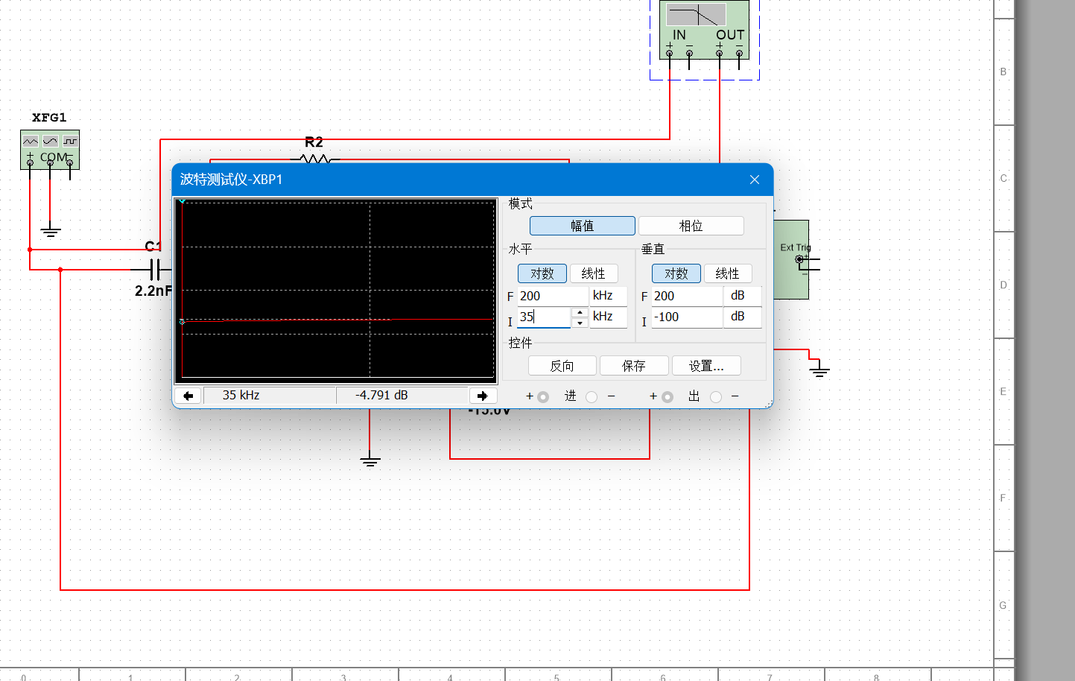
35khz (幅频特性)

过渡带 41kHz：
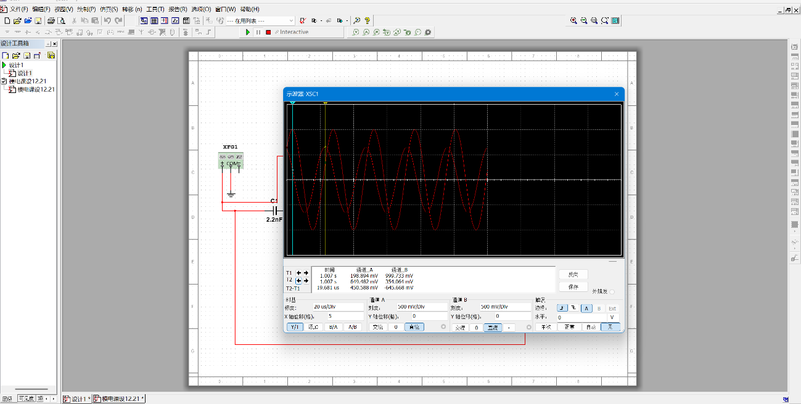
41khz (时域波形)

通带 100kHz：
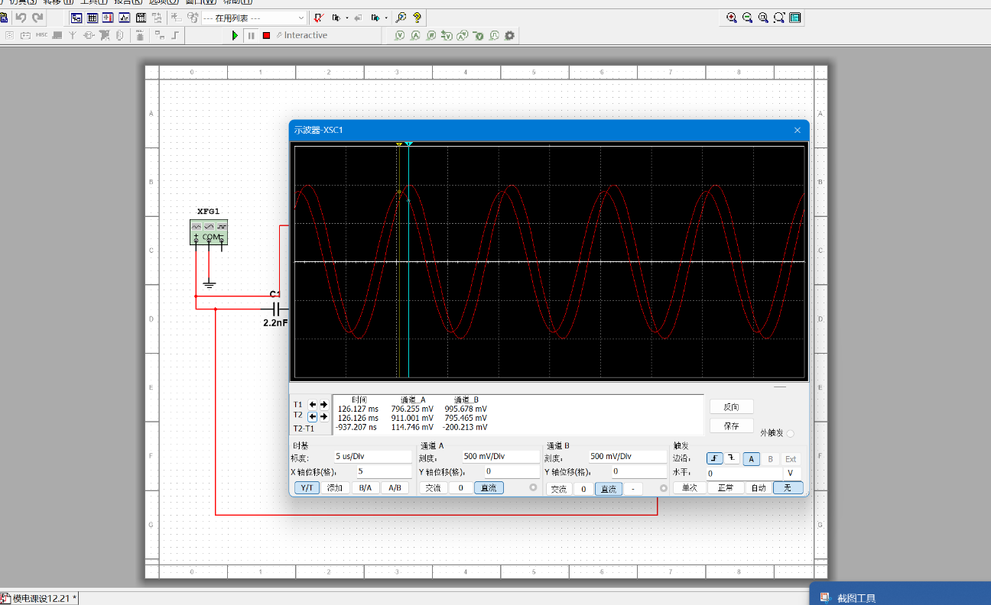
100khz (时域波形)

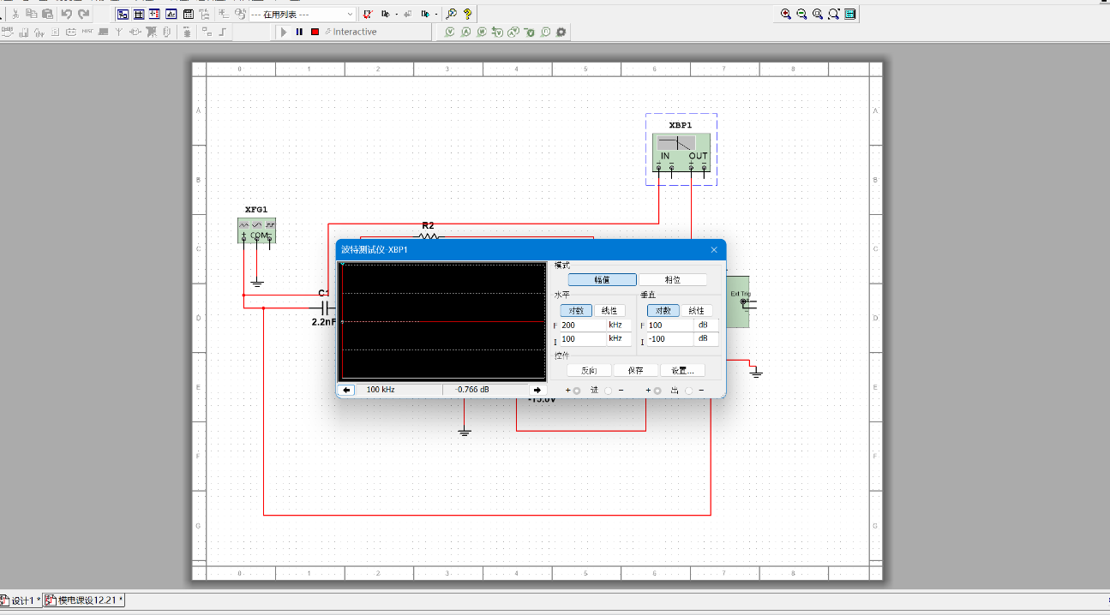
100khz (幅频特性)

通带 200kHz：
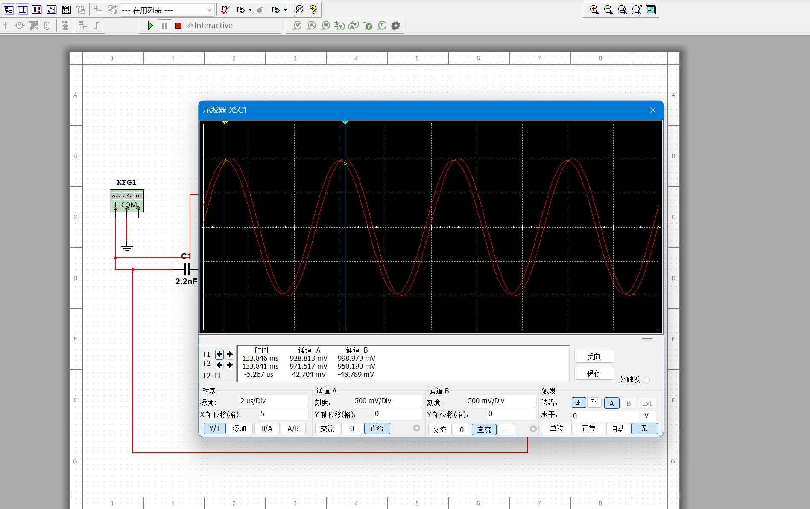
200khz (时域波形)

2.3 20kHz 方波信号测量

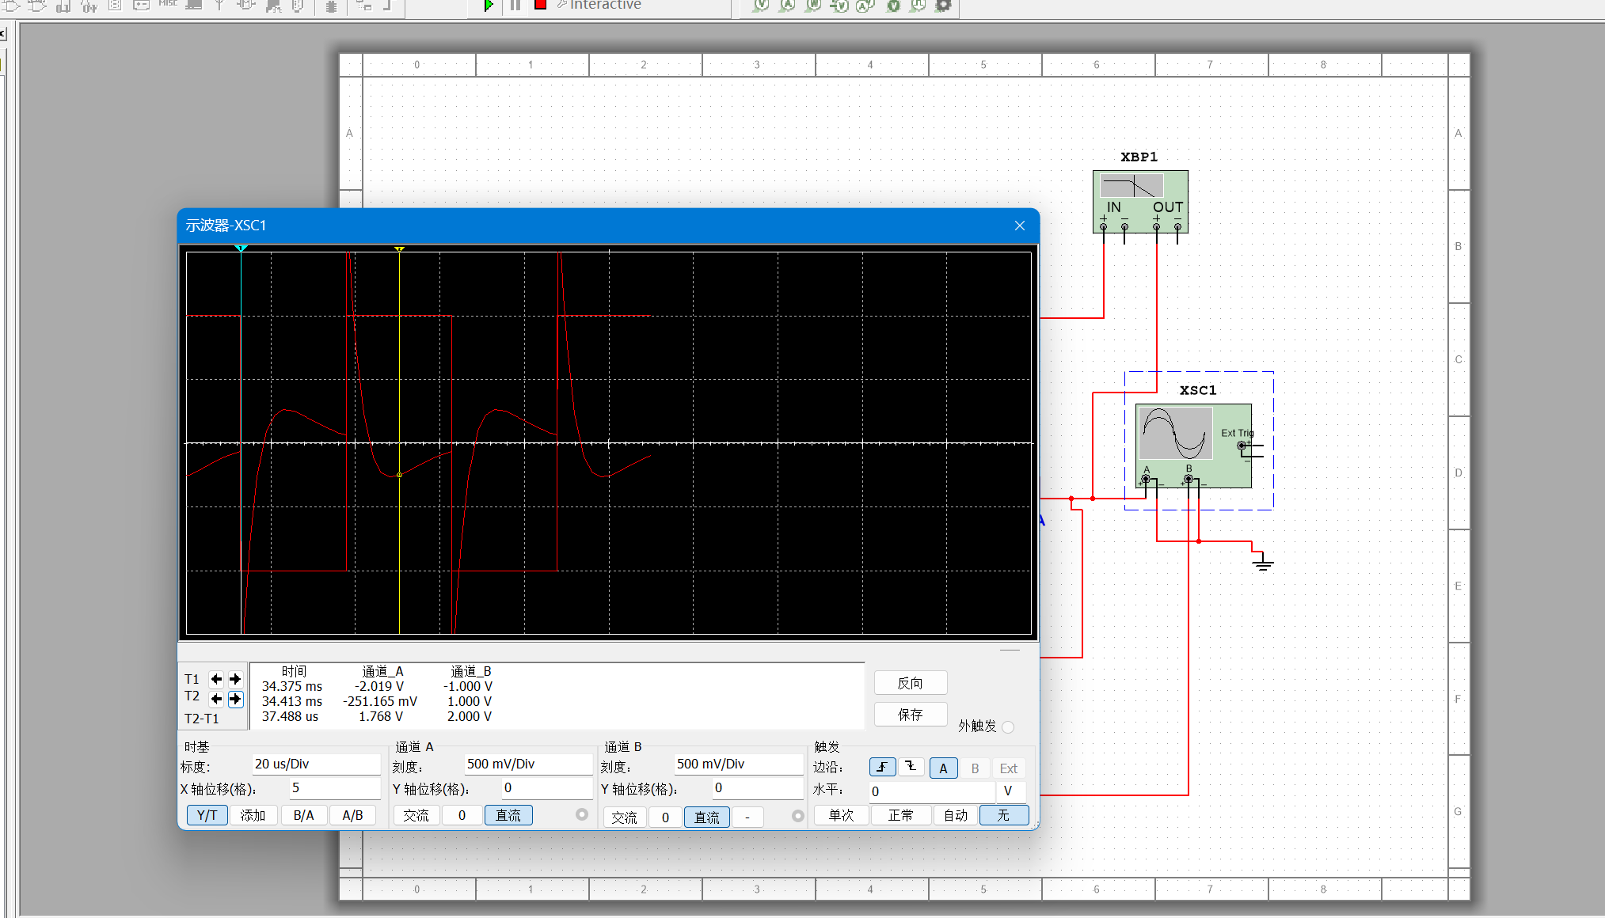
20kHz方波通过滤波器后的时域波形

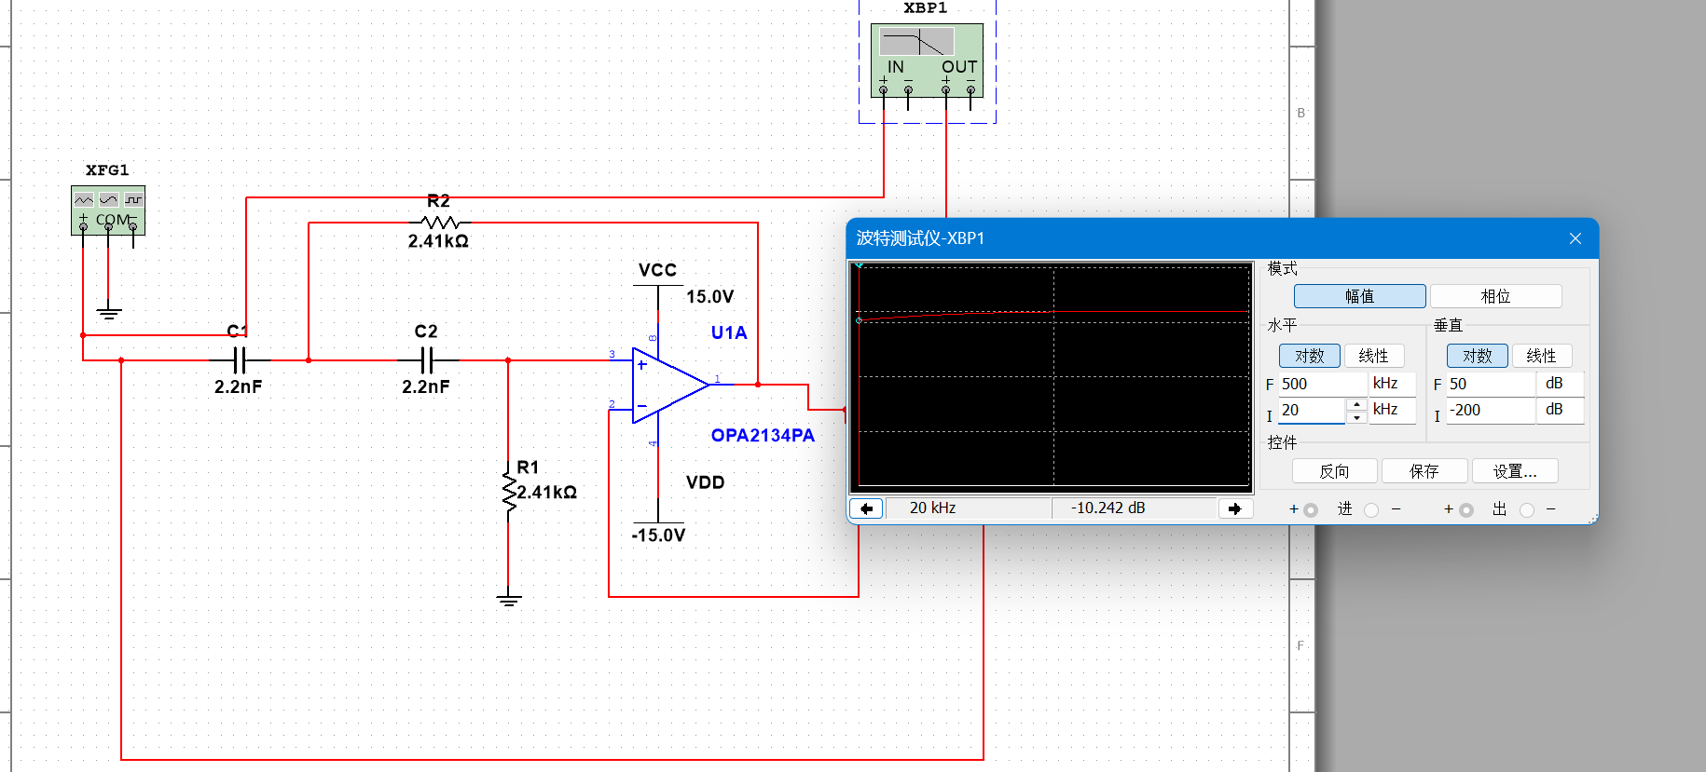
20kHz处的波特仪衰减读数

分析：实测结果与 MATLAB 仿真结果高度一致。由于 20kHz 处于阻带（波特仪读数显示衰减达 -10.242 dB），方波的基波成分被大幅削弱，而高频跳变边缘被保留，导致输出呈现微分尖脉冲波形。

六、 收获与心得体会
本次高通滤波器的综合测试是一次极具挑战性的小组实验，它不仅检验了我们的专业理论功底，更极大地锻炼了我们的团队协作与组织沟通能力。在实验初期，我们小组成员进行了明确的任务分工与统筹规划：部分成员主攻 MATLAB 软件的代码编写与信号仿真，同时协同进行 Multisim 电路的搭建与虚拟仪器测量。这种明确而高效的分工合作，是我们得以顺利推进并完成各项测试的基础。
这次小组经历让我们深刻意识到，无论是面对底层的硬件电路设计，还是未来我们致力于深耕的计算机科学领域的复杂项目，单打独斗往往难以应对庞大的系统性问题。严谨求实的科学探究态度、良好的团队沟通协作，以及面对困难时实事求是的工程责任感，才是解决实际问题、完成高质量工程交付的关键。

七、 参考文献
[1] 郑君里, 应启珩, 吴霞. 信号与系统 (第三版) [M]. 北京: 高等教育出版社.
[2] 童诗白, 华成英. 模拟电子技术基础 (第五版) [M]. 北京: 高等教育出版社.

